Comsol Multiphysics GmbH  Robert-Gernhardt-Platz 1  37073 Göttingen  Tel: +49 (0)551-99721-0  Web: www.comsol.de  Blog: www.comsol.de/blogs | COMSOL Kontakte:  Julia Fricke, Marketing Manager  julia.fricke@comsol.com | Pressekontakt:  Blue Gecko Marketing GmbH  Gerd Wurmann  +49 (0)6421-9684352  wurmann@bluegecko-marketing.de

COMSOL ernennt das MTC zum COMSOL Certified Consultant

Göttingen (28. August 2019) — COMSOL freut sich bekannt zu geben, dass das Manufacturing Technology Centre (MTC) offiziell in die Liste der weltweit zertifizierten Berater aufgenommen wurde.
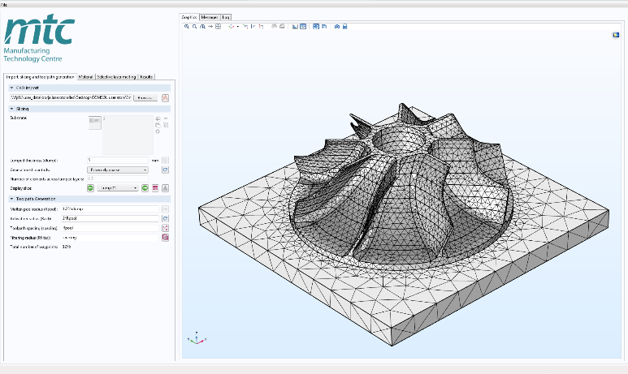
Das MTC bietet Technologien und Werkzeuge, welche die Einführung innovativer Fertigungsprozesse in Großbritannien und darüber hinaus vorantreiben. Die Verwendung der COMSOL Multiphysics® Software ermöglicht es ihnen, hochpräzise virtuelle Modelle zu erstellen, um die Leistung von Prozessen für ihre Kunden vorherzusagen und zu optimieren. Als COMSOL Certified Consultant kann MTC in Branchen wie Automobil, Luft- und Raumfahrt, Lebensmittel, Elektronik und Bauwesen expandieren, die die Multiphysik-Simulation in ihre Forschung und Entwicklung, Fertigung und Produktion integrieren müssen, um ihre Wettbewerbsfähigkeit zu steigern, sowie ihre Kosten und Markteinführungszeiten zu reduzieren. Sie bieten Lösungen für Fertigungssysteme, Schulungen, kundenspezifische Softwareanwendungen und mehr. „Mit unserem fundierten Wissen und unserer Spezialisierung auf Simulationsprozesse für die additive Fertigung wird die Ernennung zum COMSOL Certified Consultant es uns ermöglichen, einen breiteren Kundenkreis zu erreichen, so dass wir durch die Bereitstellung hochwertiger Simulations- und spezialisierter Schulungsmaterialien mehr Wirkung erzielen können“, sagte Borja Lazaro Toralles, MTC Technology Manager.
Das MTC liefert schlüsselfertige Beratungsprojekte für die Fertigungsindustrie, wie z.B. diesen Simulator für additive Fertigungsprozesse mit der COMSOL Multiphysics® Software.
Das MTC soll ein Wettbewerbsumfeld schaffen, das die Lücke schließt zwischen der universitären Forschung und der Entwicklung innovativer Fertigungslösungen im Einklang mit der Fertigungsstrategie der britischen Regierung. Das MTC ist Teil des High Value Manufacturing Catapult, das von Innovate UK unterstützt wird.
Wen Zhang, Geschäftsführerin der COMSOL Ltd. (Cambridge, Großbritannien), sagte: „Wir arbeiten seit einigen Jahren eng mit dem MTC-Team bei verschiedenen Projekten zusammen und freuen uns, dass sie in die Reihe der COMSOL Certified Consultants in Großbritannien aufgenommen wurden. Mit ihrer Expertise in der Entwicklung von Fertigungsprozessen sowie in der physikalischen Modellierung mit der COMSOL Multiphysics® Software sind wir zuversichtlich, dass diese Anerkennung unsere Zusammenarbeit weiter stärken wird und es dem MTC ermöglicht, qualitativ hochwertige Simulationsdienstleistungen in einer Vielzahl von Branchen anzubieten.“
Erfahren Sie mehr über das MTC: www.comsol.de/certified-consultants/the-manufacturing-technology-centre
Über COMSOL
COMSOL ist ein globaler Anbieter von Simulationssoftware für alle Bereiche des Ingenieurwesens, der Fertigung und der wissenschaftlichen Forschung.
Das Produkt COMSOL Multiphysics® ist eine universell einsetzbare Softwareumgebung zur Erstellung physikalischer Modelle. Das Produkt kann einzeln genutzt oder um Funktionalität aus einer beliebigen Kombination von Add-On-Produkten (Modulen) zur Simulation von Elektromagnetik, Strukturmechanik, Akustik, Strömung, Wärmetransport und Verfahrenstechnik erweitert werden. Zudem ermöglichen Schnittstellen-Produkte die Verbindung zu allen wichtigen CAD-Tools am Markt. Alle Produkte sind nahtlos miteinander verbunden und ermöglichen beliebige multiphysikalische Kopplungen und einen einheitlichen Modellierungs-Workflow.
Zusätzlich zur eigenen Verwendung für multiphysikalische Modellierung können Modelle auf einfache Weise zu Simulations-Apps und digitalen Zwillingen erweitert werden, die dank der Produkte COMSOL Server™ oder COMSOL Compiler™ von Konstruktionsteams, Fertigungsabteilungen, Testlaboren, Kunden und anderen weltweit verwendet werden können.
COMSOL wurde 1986 gegründet, beschäftigt mehr als 450 Mitarbeiter in 19 Niederlassungen weltweit und verfügt über eine erweiterte Präsenz durch ein Netzwerk von Distributoren.
Über das MTC
Das MTC (Manufacturing Technology Centre) wurde gegründet, um innovative Fertigungsprozesse und -technologien in einem agilen Umfeld in Zusammenarbeit mit Industrie, Wissenschaft und anderen Institutionen zu erproben. Das MTC beherbergt einige der fortschrittlichsten Produktionsanlagen der Welt und schafft eine qualitativ hochwertige Umgebung für die Entwicklung und Demonstration neuer Technologien im industriellen Maßstab. Dies bietet den Herstellern eine einzigartige Möglichkeit, neue und innovative Prozesse und Technologien zu entwickeln. www.the-mtc.org

